- 国内微电子企业排名 （来源：微电子论坛www.36ic.com ）
发表于 2012-10-31 11:37:00
一、10大集成电路设计企业
排名 | 企业名称 | 销售额（亿元）
1 | 炬力集成电路设计有限公司 | 13.46
2 | 中国华大集成电路设计集团有限公司(包含北京中电华大电子设计公司等) | 12.00
3 | 北京中星微电子有限公司 | 10.13
4 | 大唐微电子技术有限公司 | 9.19
5 | 深圳海思半导体有限公司 | 9.04
6 | 无锡华润矽科微电子有限公司 | 8.43
7 | 杭州士兰微电子股份有限公司 | 8.20
8 | 上海华虹集成电路有限公司 | 6.57
9 | 北京清华同方微电子有限公司 | 5.06
10 | 展讯通信（上海）有限公司 | 3.32
二、10大集成电路与分立器件制造企业
1 | 中芯国际集成电路制造有限公司 | 113.50
2 | 上海华虹（集团）有限公司 | 39.62
3 | 华润微电子（控股）有限公司 | 38.46
4 | 无锡海力士意法半导体有限公司 | 23.86
5 | 和舰科技（苏州）有限公司 | 23.50
6 | 首钢日电电子有限公司 | 18.54
7 | 上海先进半导体制造有限公司 | 13.52
8 | 台积电（上海）有限公司 | 12.87
9 | 上海宏力半导体制造有限公司 | 12.22
10 | 吉林华微电子股份有限公司 | 6.92
三、10大封装测试企业
1 | 飞思卡尔半导体（中国）有限公司 | 108.46
2 | 奇梦达科技（苏州）有限公司 | 68.95
3 | 威讯联合半导体（北京）有限公司 | 43.83
4 | 深圳赛意法半导体有限公司 | 35.00
5 | 江苏新潮科技集团有限公司 | 31.54
6 | 上海松下半导体有限公司 | 31.35
7 | 英特尔产品（上海）有限公司 | 26.07
8 | 南通富士通微电子有限公司 | 21.79
9 | 星科金朋（上海）有限公司 | 17.18
10 | 乐山无线电股份有限公司 | 16.10

- 微电子专业排名 （来源：微电子论坛www.36ic.com ）
发表于2010-4-5 18:02:15
应该是这样排名的
1 .清华（整体最强）
2.电子科大功率器件、半导体功能材料最强
3. 北大（工艺全国最强）
4 .复旦（设计最强）
5. 东南（MEMS与射频最强）
6 .西电（可靠性最强）
后面的就是 上交 华中科技 浙大........
可以看出各个高校各有千秋，应该选准方向，再准备择校。

- 中国排名前100的IC设计公司（来源：微电子论坛www.36ic.com ）
发表于 2010-3-7 18:14:29

北京地区
大唐微电子技术有限公司
北京北大众志微系统科技有限责任公司
北京中星微电子有限公司
中国华大集成电路设计中心
北京中电华大电子设计有限责任公司
北京清华同方微电子有限公司
北京神州龙芯集成电路设计有限公司
威盛电子（中国）有限公司
北京九方中实电子科技有限责任公司
北京ＮＥＣ集成电路设计公司
北京华虹集成电路设计有限责任公司
北京北方华虹微系统有限公司
北京海尔集成电路设计有限公司
北京六合万通微电子技术有限公司
北京中庆微数字设备开发有限公司
北京讯风光通信技术开发有限责任公司
北京兆日科技有限责任公司
北京北大青鸟集成电路有限公司
北京宏思电子技术有限公司
北京航天伟盈微电子有限公司
北京火马微电子技术有限公司
北京奇普嘉科技有限公司
北京思旺电子技术有限公司
北京协同伟业信息技术有限公司
北京利亚德电子科技有限公司
北京芯网拓科技有限公司
清华大学微电子学研究所
北京奥贝克电子信息技术有限公司
北京东世科技有限公司
北京青鸟元芯微系统科技有限责任公司
北京中科飞鸿科技有限公司
北京凝思科技有限公司
北京天宏绎集成电路科技发展有限公司
北京东科微电子有限公司
北京福星晓程电子科技股份有限公司
国家专用集成电路设计工程技术研究中心
北京国际工程咨询公司
北京中科联创科技有限公司
北京清华紫光微电子系统有限公司
北京时代华诺科技有限公司
北京中科微电子技术有限公司
奥华微电子（北京）有限公司
北京博旭华达科技有限公司
北京国芯安集成电路设计有限公司
北京凯赛德航天系统集成设计有限公司
北京伊泰克电子有限公司
矽统科技有限公司北京代表处
北京明宇科技有限公司
北京英贝多嵌入式网络技术有限公司
Ａｎｓｏｆｔ公司
惠普（中国）有限公司
中关村－Ｃａｄｅｎｃｅ软件学院
中国科学院ＥＤＡ中心
中国科学院微电子研究所
世源科技工程有限公司（中国电子工程设计院）
北京润光泰力科技发展有限公司
Ｃａｄｅｎｃｅ公司
Ｍｅｎｔｏｒ Ｇｒａｐｈｉｃｓ公司
Ｍａｇｍａ公司
Ｃｈｉｐｌｄｅａ公司
Ｓｙｎｏｐｓｙｓ公司
方舟科技（北京）有限公司
摩托罗拉强芯（天津）集成电路设计有限公司
美国家半导体
深圳地区
深圳市中兴集成电路设计有限责任公司
深圳市国微电子股份有限公司
深圳市国微技术有限公司
深圳市明微电子有限公司
深圳市力合微电子有限公司
深圳市爱思科微电子有限公司
深圳市长运通集成电路设计有限公司
芯邦微电子有限公司
深圳市剑拓科技有限公司
深圳市方通科技有限公司
深圳市明华澳汉科技股份有限公司
深圳方禾集成电路有限公司
深圳市昊天旭辉科技有限公司
深圳市矽谷电子系统有限公司
深圳市中密科技有限公司
深圳市世纪经纬数据系统有限公司
深圳市国芯微电子有限公司
深圳深爱半导体有限公司
深圳艾科创新微电子有限公司
深圳市先功集成电路有限公司
深圳市互动宝科技开发有限公司
深圳市中微半导体有限公司
深圳市安健科技有限公司
美芯集成电路（深圳）有限公司
深圳市冠日通讯科技有限公司
深圳市兴域电子有限公司
深圳兰光电子集团公司
安凯开曼公司
深圳凯达网络技术有限公司
创系电子科技（深圳）有限公司
深圳市名声电子科技开发
富大微电子科技（深圳）有限公司
深圳市日松微电子有限公司
深圳市惠而特科技有限公司
深圳市天微电子有限公司
晶门科技（深圳）有限公司
深圳源核微电子技术有限公司
深圳华超软件与微电子设计有限公司
深圳市江波龙电子有限公司
泰格阳技术（深圳）有限公司
深圳市朗科科技有限公司
深圳市鹏思电子有限公司
珠海炬力集成电路设计有限公司
深圳赛格高技术投资股份有限公司
广晟微电子有限公司
深圳市贝顿科技有限公司
深圳市易成科技有限公司
上海地区
上海华虹集成电路有限责任公司
上海新茂半导体有限公司
复旦大学专用集成电路与系统国家重点实验室
宏羚科技（上海）有限公司
上大众芯微电子有限公司
上海华龙信息技术开发中心
圣景微电子公司
上海精致科技有限公司
泰鼎多媒体技术（上海）有限公司
Ａｐｌｕｓ公司
鼎芯半导体（上海）有限公司
展讯通信有限公司
新益系统科技有限公司
上海明波通信技术有限公司
ＬＳＩ逻辑公司
美国微芯科技公司
上海微科集成电路有限公司
上海大缔微电子有限公司
上海宽频科技股份有限公司
中颖电子（上海）有限公司
上海矽创微电子有限公司
上海至益电子技术有限公司
芯原微电子（上海）有限公司
智芯科技（上海）有限公司
得理微电子（上海）有限公司
格科微电子（上海）有限公司
上海爱普生电子有限公司
上海华园微电子技术有限公司
上海众华电子有限公司
德力微电子有限公司
勇瑞科技（上海）有限公司
江浙地区
苏州中科集成电路设计中心
江苏意源科技有限公司
无锡市爱芯科微电子有限公司
无锡市华方微电子有限公司
无锡华润矽科微电子有限公司
宁波市科技园区甬晶微电子有限公司
杭州士兰微电子股份有限公司
杭州中天微系统有限公司
中国电子科技集团公司第五十五研究所
西安地区
德国英飞凌科技有限公司
西安华西集成电路设计中心
西安亚同集成电路技术有限公司
西安深亚电子有限公司
西安联圣科技有限公司
西安交大数码技术有限责任公司
西安中芯微电子技术有限公司
陕西美欧电信技术有限公司
西安万思微电子有限公司
西安和记奥普泰通信技术有限公司
西北工业大学航空微电子中心
西安科大华成电子股份有限公司
西安北斗星数码信息有限公司
西安启圣科技有限责任公司
西安西电捷通无线网络通信有限公司
西安华泰集成电路设计中心
富微科技有限公司
西安德智科技有限公司
西安德恒科技有限公司
西安开元微电子科技股份有限公司
陕西航天意德高科技产业有限公司
西安蓝启科技有限责任公司
西安秦芯科技有限公司
西安大唐电信有限公司ＩＣ设计部
西安集成电路设计专业孵化器
成都地区
成都国腾微电子有限公司
绵阳凯路微电子有限公司
四川南山之桥微电子有限公司
成都登巅科技有限公司
成都天锐电子科技有限公司
成都威斯达芯片有限责任公司
中国电子工程设计院西南分院
信息产业电子第十一设计研究院有限公司
成都华微电子系统有限公司

- 2014年全球前10大半导体厂商排行榜 （来源：微电子论坛www.36ic.com ）
2015-4-11 09:38| 发布者: 36ic.com|
国际研究暨顾问机构 Gartner 最终统计结果显示， 2014年全球半导体营收总金额达3,403亿美元，较2013年的3,154亿美元增加7.9%。前25大半导体厂商合计之营收成长11.7%，高于业界整体成长率。前25大半导体厂占整体市场营收72.4%，亦高于2013年的69.9%。
Gartner研究副总裁Andrew Norwood表示：“2014年各类元件皆呈正成长，不似2013年时，特殊应用积体电路(ASIC)、离散元件(discrete)与微组件(microcomponent)均呈衰退。记忆体市场连续第二年成为表现最佳的部门，增幅达16.6%，显示其余领域仅成长4.9%。整体来说，以DRAM厂商表现最佳，主要受惠于DRAM市场景气大好，年营收上扬32%达461亿美元，甚至超越1995年所创下的418亿美元历史高点。”

2014年大型半导体厂商之间的购并活动较前一年更为热络，部分已公开的购并案要待2015年才会完成交易。最受瞩目的购并案包括安华高科技(Avago)买下巨积(LSI)后，首度跻身全球前25大半导体厂商。晨星半导体(MStar Semiconductor)经过长时间磨合终于并入联发科(MediaTek)，安森美(ON Semicondcutor)则买下Aptina Imaging。根据这波已定案的购并潮调整数据后，全球前25大半导体厂全年营收成长9.1%。

2014年全球营收前10大半导体厂商 (单位：百万美元)（来源：Gartner，2015年3月）
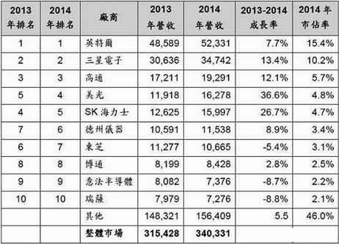
半导体封装厂的分布 (来源：半导体技术天地 www.2ic.cn)
发表于 2014-3-12 14:28:06
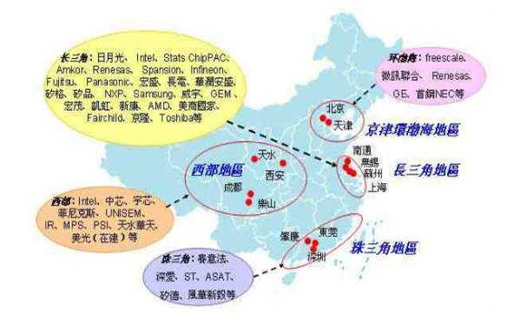

国内封装厂家的封装水平排名
发表于 2011-10-10 21:42:42
从工艺、管理、产品线种类、研发实力、国际发明专利角度看：
第一集团：日月光、安靠、矽品、UTAC、ST、Intel、飞思卡尔；
第二集团：南通富士通、NXP、江苏长电、天水华天、固鍀、乐山非尼克斯、瑞萨、捷敏、
星科金朋、Carsem、Infineon、美光、三洋、飞兆；
第三集团：华汕、蓝箭、安盛、杰群、明昕、葵和、华微、华晶、四川无线电厂等
第四集团：Many

- 一些行业动态

英特尔16亿美元升级成都芯片封装测试工厂

2014-12-7 11:14| 发布者: 36ic.com

（来源：微电子论坛www.36ic.com ）
英特尔宣布，将在未来15年内投资16亿美元，对英特尔成都工厂的晶圆预处理、封装及测试业务进行全面升级，并将英特尔最新的 “高端测试技术”(AdvancedTestTechnology)引入中国。
全面升级封装测试工厂
位于成都高新区的英特尔成都工厂为英特尔公司全资所有。该厂自投建以来，英特尔先后宣布投、增资3.75亿美元和7500万美元，期间还宣布建设二期工程。
资料显示，英特尔的封装测试工厂主要分布在发展中国家，包括中国、马来西亚、菲律宾、越南以及哥斯达黎加等。
成都工厂是英特尔最大的封装测试中心之一，这座世界级工厂为英特尔各类芯片组和移动处理器产品提供晶圆预处理、封装和最终测试，是英特尔在全球最大的封装测试基地之一。
据了解，此次英特尔成都工厂引入的“高端测试技术”是一项重要创新技术，将大幅扩展测试的覆盖范围，更好地进行产品分类，进行更可靠的预测、更精确的封装定位，以及灵活、自适应的流程优化。
这项技术能够测试各种英特尔产品类别并适用于多类产品，预计将在2016年下半年投入量产，而相关技术升级和引入将于2015年进行。
据Gartner中国研究总监盛陵海向《每日经济新闻》记者介绍，芯片设计生产流程中，在晶圆厂中生产出的大圆片状的芯片流片需要在封装测试工序中切割和检测封装。而封装厂的分装形式和测试，都是根据英特尔的产品线来进行改进和调整的。
此前工序中，处理器芯片需要通过南桥北桥等搭起来，但最新低功耗产品和移动查产品一般通过SOC模式将多种芯片模块集成在一起，所以分装和测试工序都要变更，必要的升级是需要的。
盛陵海向记者表示：“将最新、最高端的测试计划引入中国，预示着英特尔会把新产品的芯片封装测试更多地放到成都。”
英特尔公司执行副总裁、技术与制造事业部总经理比尔·郝特表示：“这次投资是英特尔封装测试业务发展史上的重大举措，也是我们在成都的最大单笔投资。把最新的‘高端测试技术’部署在中国，是我们和中国共同创新的承诺。”他指出，英特尔成都工厂的全面升级将助力中国ICT产业持续创新并推动区域经济发展。
此外，英特尔还在成都设立了英特尔中国西部的第一个分拨中心，以提高供应链效率。
成都形成ICT业聚集优势
作为西部中心城市之一，成都拥有从集成电路设计、芯片制造、封装测试到终端制造、配套应用为一体的完整的产业链布局。
考虑到英特尔此前在中国的一系列投资计划，这项升级投资很合乎情理，这意味着中国在英特尔的战略中已经从市场中心转变为综合战略中心，而成都拥有这方面的优势。
英特尔公司技术与制造事业部副总裁、英特尔产品(成都)有限公司总经理卞成刚表示：“此次合作是英特尔和成都谋求共同创新的里程碑，也将再度促进成都和四川供应链的成长，进一步培养高科技生产力，助力本地高科技产业生态系统发展。”
据了解，对于英特尔将最新的“高端测试技术”引入成都工厂，四川省、成都市和成都高新区政府将给予大力支持。四川省检验检疫局和成都海关分别与英特尔签署谅解备忘录，支持英特尔成都工厂的运营和未来升级。
在英特尔12月3日宣布16亿美元全面升级成都工厂之前，今年11月6日，德州仪器宣布将在成都高新区设立12英寸晶圆凸点加工厂。
数据显示，目前，全球20%的电脑在成都制造，全球50%的笔记本电脑芯片在成都封装测试，全球一半以上的iPad在成都生产。目前，英特尔成都工厂芯片组和微处理器产量分别占英特尔全球产量的60%和50%。
集成电路方面，成都聚集了英特尔、德州仪器两大产业巨头，已经拥有2条8英寸生产线、6座封测厂、100多家IC设计企业，总投资将超过50亿美元，产业规模和水平居全国前列、中西部第一。

微电子所“极大规模集成电路关键技术研究集体”
荣获 2014 年度中国科学院杰出科技成就奖
(来源：《芯天地》2015年1月刊 中国科学院微电子研究所)

在 1 月 29 日召开的中国科学院 2015年度工作会议上，微电子所“极大规模集成电路关键技术研究集体” 荣获 2014 年度中国科学院杰出科技成就奖，实现了微电子所在该奖项“零”的突破。
“极大规模集成电路关键技术研究集体”在国家科技重大专项的支持下，牵头组织全国性产学研用联盟，联合北京大学、清华大学、复旦大学、中芯国际、武汉新芯等单位，经过 5 年攻关，实现了 22 纳米高 K 介质 / 金属栅工程、14 纳米 FinFet 器件、新型闪存器件、可制造性设计等关键技术的突破，研究水平迈入世界前列；提出了“专利指导下的研发战略”，在关键工艺模块上形成了较为系统的知识产权布局，首次实现了向大型制造企业的许可转让，并进入产业化开发阶段。这一成果的取得，标志着我国在集成电路这一高度全球化的高科技竞争领域前沿拥有了一席之地，将为我国纳米级极大规模集成电路产业技术升级提供有力的技术支撑。
新型刻蚀机研发升级，
获得销售订单 1100 万元
(来源：《芯天地》2015年1月刊 中国科学院微电子研究所)

微电子设备技术研究室 ( 八室 ) 针对 III-V 族材料及深硅刻蚀技术需求，对刻蚀机进行技术升级。设计上基于流体力学性质和等离子体特性，采用全新腔室优化结构，并应用自主开发的腔室内衬喷涂技术。刻蚀设备下电极温度优选优化，可控范围拓展至 -15℃～ 200℃，可对刻蚀对象材料有更好的扩展应用；同时设备采用全新的自主开发控制软件，为后续应用的灵活拓展和可配置性提供了极大的便利。升级设备逐步推向市场，
2014 年获得销售订单 1100 万元。
MEMS 传感器 8 英寸键合封装技术
(来源：《芯天地》2015年1月刊 中国科学院微电子研究所)
晶圆级封装（WLP）技术是微机电系统（MEMS）缩小尺寸、降低成本、提高良率的最优封装方案，已广泛应用于多种 MEMS 器件。
集成电路先导工艺研发中心（十室）与江苏艾特曼电子科技有限公司共同攻关， 成功开发了全套 Al-Ge 共晶系8 英寸晶圆级气密封装工艺，并将其应用于一款三轴加速度传感器，可同步完成 15000 颗尺寸为1.4mmx1.2mm，而键合环宽度仅为 70 微米的器件的封装工作。经测试，该器件的键合强度超过 70MPa、漏率小于 5.0x10-3Pa•cm3/s，终测良率超过 97%，与国际知名半导体代工厂所生产的同类产品指标相当，达到国际一流水平。目前这款传感器已上市销售。
在工艺开发过程中，技术团队自行开发了一款 8 英寸手动晶圆键合对准机，可实现对准精度小于 ±10 微米的精确对准，填补了国内空白。

微电子所在石墨烯材料及器件
研制领域取得整体突破
(来源：《芯天地》2015年1月刊 中国科学院微电子研究所)
近日，微电子所在石墨烯材料及器件研制领域取得整体突破。微电子所微波器件与集成电路研究室（四室）金智研究员的研究团队在国家和中科院科研项目的支持下，对石墨烯的材料生长、转移和石墨烯射频器件的制备进行了深入、系统的研究，制备出了具有极高振荡频率的石墨烯射频器件，取得了一系列重大成果。
石墨烯作为一种新型的二维碳材料，由于其优异的电学、光学性质以及稳定的化学特性，在微电子领域具有广阔的应用前景。化学气相沉积方法是取得高质量石墨烯的重要途径之一，但将石墨烯从金属表面向目标衬底的转移是制约该方法推广的“瓶颈”。四室研究团队创造性地采用琼脂糖凝胶作为固体电解质，利用电化学方法实现了石墨烯的绿色高效转移。该转移方法可推广至大尺寸石墨烯薄膜的制备，为石墨烯的大规模应用提供了可行的途径。
生长石墨烯所用的金属衬底在制备过程中会在表面形成有序的形貌起伏，这种结构会导致转移后的石墨烯薄膜产生大量有序排列的褶皱。四室研究团队通过制备出的特殊结构的石墨烯射频器件，围绕褶皱对石墨烯中载流子传输的影响展开了研究，发现这种有序的褶皱会导致石墨烯中载流子的传输具有各向异性的特点：平行于褶皱方向的载流子迁移率比垂直方向的显著提高。该发现为制备高性能的石墨烯射频器件提供了重要的参考依据。在石墨烯射频器件的制备过程中，已有的栅介质制备方法在工艺的可控性和器件性能方面具有一定的缺陷。四室研究团队利用旋涂的方法在石墨烯表面形成 BCB 薄膜，并以此作为种子层进行了氧化铝介电层的沉积生长。该方法不仅具有极好的工艺可控性，由于 BCB 特殊的化学结构，避免了对石墨烯性能的不利影响，实现了高性能石墨烯射频器件的制备。
石墨烯与金属电极之间的接触电阻会影响石墨烯射频器件的栅控，从而对器件的频率特性产生不利影响。作为传统薄膜材料研究方法的延伸，目前主要通过 TLM 方法对石墨烯和金属之间的接触进行表征和测量。四室研究团队通过测定石墨烯接触区和非接触区材料的薄膜电阻，发现两者有很大的差异，进一步的理论分析表明石墨烯不同区域薄膜电阻的差异会导致传统的 TLM方法提取得到的接触电阻与实际值有很大偏差，该发现对测试方法的改良和石墨烯射频器。
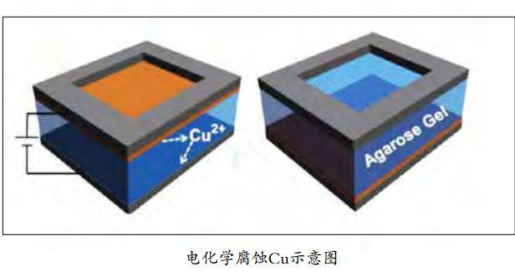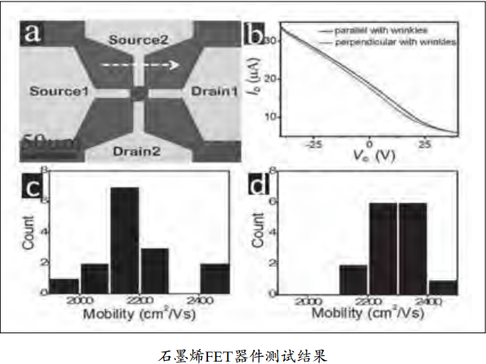
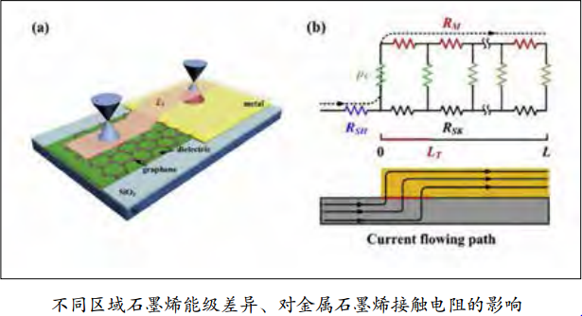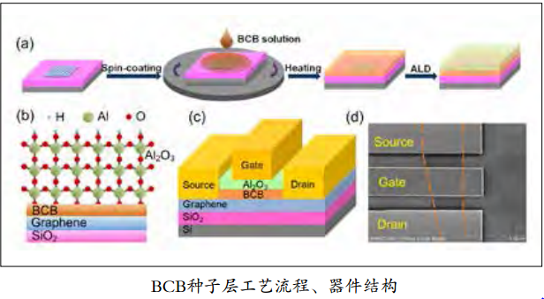

微电子所与是德科技有限公司
共建 110GHz on-wafer 片上测试系统
(来源：《芯天地》2015年1月刊 中国科学院微电子研究所)
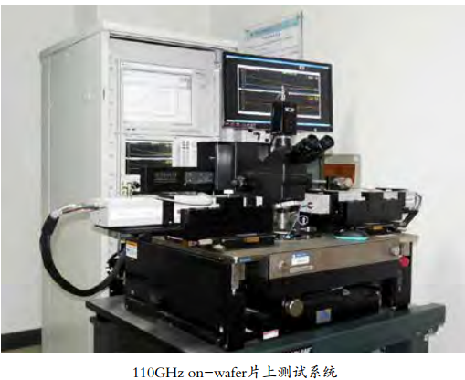
近日，微电子所与是德科技有限公司合作搭建了 110GHzon-wafer 片上测试系统。该系统是目前业界芯片测试领域频率最高的裸片测试平台，代表了国内科研院所在集成电路设计及加工领域的最先进水平。
片上测试需要器件 S 参数及直流 I/V、C/V 特性曲线这两项主要技术参数。在测试中，该系统具有较为突出的优势：PNA-X 可全频段扫描从 10MHz 直到 110GHz，且具有单次连接、多种参数同时测量的强大功能，极适用于 on-wafer 测试配合探针台使用；B1500A 半导体器件分析仪是一款具有 10 插槽配置的模块化仪器，支持全功能 I/V、C/V 曲线表征及快速高电压脉冲和快速脉冲测量；该系统还拥有专用于芯片测试的 EDA 软件IC-CAP，此软件可控制 PNA-X、B1500A 和探针台协同工作、自动测量。
随着微波电路的工作频率不断升高，芯片的工作频率逐渐提升到毫米波波段。微电子所自 2008 年开始 W 波段器件的研究，如今已成功采用InP 技术设计加工完成多款 W波段芯片。
是德科技有限公司是全球电子测量技术和市场的领导者，该公司所生产的电子测量仪器、系统和相关软件，以及软件设计工具和服务，可广泛应用于电子设备的设计、研发、制造、安装、部署和运营。

